**Проектная технология как способ достижения предметных результатов по физике**

**Автор:** Семёнова Юлия Андреевна

Муниципальное бюджетное образовательное учреждение «Двуреченская средняя общеобразовательная школа №8 имени Героя Советского Союза Георгия Иосифовича Туруханова»

**Цель практики:** формирование предметных результатов по физике

Практика демонстрирует следующие **технологии**: технология формирования критического мышления, проектная технология, технология развивающего обучения.

Практика объединяет словесные, наглядные, практические **методы**, а так же логические и организационные **приемы обучения**.

**Краткая аннотация:**

В современных условиях труда от человека требуется умение работать с теоретическими знаниями, полученными в учебных заведениях. Это положение требует от выпускников умения практического применения теоретических знаний. Такой опыт учащиеся могут приобрести в процессе проектной и исследовательской деятельности. А значит, их проведение и организация являются актуальным направлением в образовании. В ходе реализации учащиеся приобретают важные экспериментально – исследовательские навыки. Физика – наука экспериментальная. Школьный предмет в последнее время все больше расставляет приоритеты в практико – ориентированный подход. А значит, процесс обучения физики становится благоприятным для формирования экспериментально – исследовательских умений.

**Материал практики:**

Обобщая опыт ученных и педагогов, преподающих физику, мы пришли к выводу, что ее изучение для детей проходит легче, когда ребенок находится в эксперименте, а не наблюдает его со стороны. Понимая это, современный педагог должен организовывать процесс обучения физике через проектный метод. Частью такого метода является исследовательская деятельность. Наша практика опирается именно на принципы такой деятельности. Рассмотрим ее подробно.

Традиционно изучение физических явлений и величин, связанных с ним, организуют, соблюдая следующую последовательность:

1. Знакомство с явлением. Этот этап осуществляют методом демонстрационного эксперимента. В процессе демонстрации объясняется природа возникновения явления. Обозначаются физические величины, характеризующие эти явления и их взаимоотношение между собой. Характер изменения процесса протекания явления от изменения основных величин и т.д.;

2. Воспроизведение явления в ходе частично – самостоятельной работы. На этом этапе используют лабораторные и фронтальные лабораторные работы. Здесь учащиеся самостоятельно выполняют учебный эксперимент по изучению физического явления и причины изменения процесса протекания явления, под контролем учителя физики;

3. Изучение зависимости природы физического явления от изменения конкретных величин. С этим этапом отлично справляется физический практикум. Решая задачи, рассматривая конкретные физические ситуации, учащиеся прослеживают изменение протекания явлений в зависимости от начальных условий. Этот процесс так же проходит под контролем учителя;

4. Закрепление представления о физическом явлении. Этап домашнего задания. Обычно на дом учащиеся получают задания, связанные на установление количественных сторон явления – задачи.

Предложенная нами методика, в принципе, построена на традиционной организации изучения явления. Но такая система имеет некоторые недостатки, которые не позволяют формировать на должном уровне экспериментальные исследовательские умения. При традиционном изучении физических явлений и величин, связанных с ним, на этапе знакомства происходит следующая «картина»: учитель у доски демонстрирует явление, с помощью оборудования, учащиеся записывают основные моменты, которые им диктует учитель. Лабораторные и фронтальные работы воспринимаются как одно и то же. Физические практикумы сводятся к банальному решению задач, отработке знаний формул и величин. Ну а домашние работы это, скорее всего продолжение решения задач, отработка умений самостоятельного решения. Но для развития устойчивых исследовательских умений этого не достаточно.

Итак, в нашей практике предлагаем методику развития и формирования экспериментальных исследовательских умений, основанную исключительно на школьном физическом эксперименте и способах его интерпретации.

Так же как и в традиционной последовательности, мы начинаем с первого этапа знакомства с явлением и величинами, характеризующими эти явления. Только демонстрационный эксперимент проходит в активной работе с обучающимися. В ходе выполнения экспериментов, учащиеся иногда выступают в роли оборудования. Делается это для того чтобы ребята не просто посмотрели эксперимент, а побыли его частью. С примерами таких уроков вы можете познакомиться в приложении 1. Основой демонстрационного эксперимента являются планы обобщенного характера. Они выражают основные требования к усвоению каждого конкретного структурного элемента знаний – о явлении, законе, величине, теории и т.п. Они определяют общий подход к усвоению знаний. Планы обобщенного характера служат ориентировочной основой в процессе приобретения новых знаний. Они выполняют функции своего рода алгоритмических предписаний. Обобщенными они названы потому, что могут быть использованы для изучения широкого класса объектов, например для изучения явлений – физических, химических, биологических и т.д. Применительно к отдельным учебным предметам они могут быть конкретизированы, детализированы, но в основных узловых моментах они остаются общими для всех естественно научных дисциплин. Применение планов обобщенного характера ускоряет процесс формирования у учащихся умения самостоятельно работать, выделять ключевые аспекты изученных теорий. Применение таких планов в деятельности учащихся способствует развитию умения осуществлять самоконтроль своей деятельности.

Главной особенностью, предлагаемого метода, является применение, на каждом этапе планов обобщенного характера, учебного эксперимента.

Приведем примеры использования планов обобщенного характера в разделе «механика»:

В 7 классе при изучении механического движения, для формирования представления и понимания сущности явления можно использовать демонстрационные эксперименты, построенные на планах обобщенного характера изучения явления:

«Механическое движение» (Что нужно знать о явлении?)

1. Начинать изучение данного явления нужно, с выделения внешних признаков явления. Для этого можно и использовать различные предметы: тележки, бруски и т.п. Здесь нужно обращать внимание учащихся, на то, что если тело вывести из положения равновесия, то его положение поменяется  относительно других предметов.

2. Далее стоит обсудить условия, при которых это движение возникает. Здесь обращаем внимание на то, что явление будет возможно, только если на тело будут действовать другие тела.

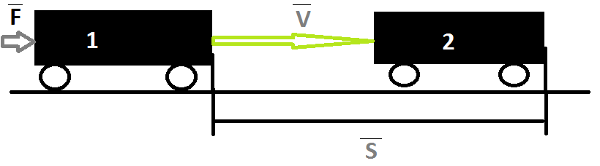

Рисунок 1.

3. На этом этапе можно обсудить, относительность движения тела. Показываем следующие демонстрации: Берем тележку, на нее ставим груз, а рядом на поверхности ставим любой другой предмет, пусть это будет, например, брусок. Толкая тележку, отмечаем, что относительно бруска, как и относительно класса, она движется, а относительно грузика, который лежит на тележке – нет. Приводим пример с поездом, машиной и относительностью движения ученика, сидящего в транспорте.

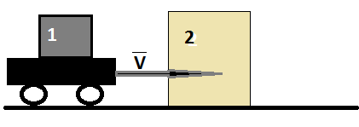

Рисунок 2.

4. Повторно демонстрируем явление, обозначая главный аспект: изменение положения в пространстве. Формулируем определение: Механическое движение – изменение положения тела в пространстве и во времени, относительно других тел.

5.Чтобы объяснить, зависимость механического движения от внешних факторов, можно провести еще ряд демонстраций. Первое, что можно показать – зависимость движения от поверхности, по которой тело движется. Для этого нам нужны: гладкая поверхность и, например, песок. Сначала поставим тело на гладкую поверхность и толкнем его, заметим расстояние, которое оно прошло. Теперь проделываем все то же с песчаной поверхностью. Отмечаем разность пройденных расстояний в зависимости от поверхности движения. Следующая зависимость скорости тела от его массы. Возьмем тележку и толкнем ее по поверхности, отметим пройденное расстояние. Затем на тележку поставим, например, три грузика и толкнем ее по поверхности. Заметим меньшее расстояние. Таким образом, на данном этапе мы формируем у учащихся понятие того, что механическое движение зависит от внешних условий.

6. Ставим перед учащимися вопрос, с какой скоростью движется наше тело? Ответ формируем на основе следующих демонстраций: замечаем сначала точку начала движения, затем конца движения. Вводим понятие расстояния (путь) и перемещения, как физические величины. Затем предлагаем определить, за какое время тело пройдет, обозначенное нами расстояние (путь) или перемещение. Вводим понятие времени, как физическую величину. Теперь предлагаем вычислить скорость тела, движущегося равномерно прямолинейно. Узнав скорость движения тела, можно попросить найти ускорение, с которым движется тело, у которого меняется скорость.

Следующим этапом выступает урок, на котором проводиться фронтальная лабораторная работа. На этом этапе подключается частичная самостоятельность учащихся. В 7 классе на втором уроке знакомства с механическим движением и величинами, характеризующими его, выполняется следующая работа:

Тема: Расчёт скорости движения тела.

Цель: Рассчитать скорость движения металлического шарика.

Оборудование: металлический шарик, желоб, штатив, секундомер, сантиметровая лента, мел.

Ход работы:

1. Устанавливаем желоб под наклоном на штативе;

2. Измеряем расстояние, которое проходит шарик (длина желоба);

3. Шарик устанавливаем в начале желоба (наверху);

4. Готовим мел и секундомер;

5. На счет «раз, два, три», отпускаем шарик, запускаем секундомер. Через каждую секунду отмечаем мелком местоположение шарика;

6. По полученной картине делаем зарисовку отрезков перемещения. Картинка должна получиться примерно такая:

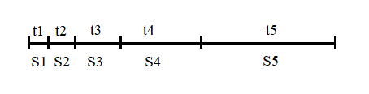

Рисунок 3.

7.Обсуждаем результаты этапа исследования: определяем вид движения, отталкиваясь от вида, выбираем формулу, по которой будем рассчитывать скорость;

8. Рассчитываем скорость: измеряем длину каждого участка пути, записываем. Т.к. Движение получается равноускоренным. То скорость движения будет рассчитываться по следующей формуле:

9. Рассчитываем расстояние, пройденное за время t. Затем рассчитываем скорость. Записываем все расчёты в тетрадь;

10. Записываем вывод.

Данный урок отличается от проведения лабораторной работы тем, что каждый этап выполняется под пристальным контролем учителя. Не возбраняется такой процесс: на каждом этапе учитель показывает, обсуждая свои действия с учащимися, после этого учащиеся выполняют и записывают свои результаты и расчеты. В конце такого урока результаты и выводы учащихся обсуждаются коллективно и оформляются в тетрадях.

Третьим уроком, при изучении одного и того же физического явления, целесообразно организовать лабораторную работу. Во время ее выполнения учащиеся получают возможность проявить свою самостоятельность. Т.к. эксперимент они выполняют самостоятельно. Учитель на этом уроке уже переходит в роль консультанта. Вначале урока учащиеся заполняют входные данные: тему, цель, оборудование. После оформительских работ учитель обсуждает ход выполнения опыта. Отвечает на вопросы учащихся. Учащимся выделяется время на выполнение опыта и фиксацию его результатов. Обычно это 10-15 мин. За 15 минут до конца урока обсуждаются полученные результаты. Учащиеся коллективно обсуждают ошибки и недочеты, формулируется вывод. Дается время на исправление и запись выводов.

В 7 классе мы обычно предлагаем в качестве лабораторной работы по исследованию характеристик механического движения, похожую работу с фронтальной, но движение тела происходит по прямой (на парте). Это повышает интерес учащихся. Они думают, что если нет наклонной плоскости, тело движется равномерно. В ходе лабораторной работы устанавливают, что были не правы.

Тема: Расчёт скорости движения тела.

Цель: Рассчитать скорость движения металлического шарика.

Оборудование: тележка , секундомер, сантиметровая лента, мел.

Ход работы:

3. Тележку устанавливаем с одного конца парты;

2. Измеряем расстояние, которое проходит тележка (от одного края парты до передних колес тележки);

4. Готовим мел и секундомер;

5. На счет «раз, два, три», толкаем тележку, запускаем секундомер. Через каждую секунду отмечаем мелком местоположение передних колес тележки;

6. По полученной картине делаем зарисовку отрезков перемещения. Картинка должна получиться примерно такая:



Рисунок 4.

7.Обсуждаем результаты этапа исследования: определяем вид движения, отталкиваясь от вида, выбираем формулу, по которой будем рассчитывать скорость;

8. Рассчитываем скорость: измеряем длину каждого участка пути, записываем. Т.к. Движение получается равноускоренным. То скорость движения будет рассчитываться по следующей формуле:

9. Рассчитываем расстояние, пройденное за время t. Затем рассчитываем скорость. Записываем все расчёты в тетрадь;

10. Записываем вывод.

В ходе такой организации лабораторных работ, учащиеся получают возможность выполнить эксперимент самостоятельно, но при этом консультируясь с учителем. Лабораторные работы данной методики формируют у учащихся следующие экспериментальные исследовательские умения:

- Видеть проблему;

- Задавать вопросы;

- Выдвигать гипотезы;

- Планировать и реализовывать проверку гипотезы;

- Анализировать результаты исследования;

- Давать определения понятиям;

- Задание основных методов измерений и способов предоставления полученных результатов в виде таблиц, диаграмм и графиков;

- Вести журнал лабораторных исследований, сопоставлять и описывать результаты экспериментов, выполненных в разных условиях;

- Классифицировать;

- Наблюдать явления и факты;

- Структурировать материал;

- Доказывать и защищать свои идеи;

- Работать с первоисточниками и дополнительной литературой.

Стоит отметить, что на этих этапах речь идет не о полностью сформированных умениях, а о начальном этапе их формирования, своего рода фундаменте.

В любой работе направленной на конкретный результат должно быть промежуточное оценивание. Таким этапом мы определяем уроки физического практикума. Наши уроки отличаются от традиционных тем, что мы не просто решаем задачи, но и учимся добывать информацию из внешнего мира, для их решения. Так для оценивания сформированности исследовательских умений у учащихся 7 класса при изучении механического движения, используются тексты реальных ситуаций, проанализировав которые, учащиеся могут ответить на вопросы к ним. [12,13,15]

Текст физического содержания

***СКОРОСТЬ.***

Диапазон скоростей, известных человеку, очень велик. Об этом свидетельствует диаграмма, приведенная на рисунке. За единицу скорости взят 1 м/с. Наименьшая из скоростей, показанных на шкале, 10 -11 м/с — скорость геологических изменений на поверхности Земли. Наибольшая из известных человеку скоростей 3 ⋅108 м/с — скорость света в вакууме. Движение материальных тел и сигналов со скоростями, большими скорости света, запрещено теорией относительности Эйнштейна. Рассмотрим более подробно интервал шкалы скоростей, характеризующих процессы, протекающие в человеческом организме. Нижний его предел 10 -8 м/с соответствует скорости роста ногтей и волос. Скорости движения крови в капилляре и пищи в кишечнике(10 -4 м/с и 10 -2 м/с соответственно) располагаются примерно посредине этого интервала. Ощущает ли человек на себе действие скорости? Еще К.Э.Циолковский пришел к выводу что сама по себе скорость, как бы велика она ни была, при равномерном движении не должна вызывать какого-либо неблагоприятного влияния на организм, тем более, что сам человек не способен оценить скорость аппарата, который перемещает его в пространстве, если это движение равномерное прямолинейное. (И действительно, опыт показывает, что все физические процессы, протекающие внутри организма человека, точно так же, как все физические процессы протекающие вне его, но внутри движущегося аппарата, будут протекать так, как если бы аппарат покоился.) По этому поводу К.Э.Циолковский писал: «Мы тысячи лет неслись по пространству в бесконечном экипаже со скоростью 27 верст в секунду, а может быть, и больше, без толчков и шума, но до Галилея и Коперника не замечали движения, потому что у нас не болела спина». Понятно, что под движением со скоростью 27 верст в секунду К.Э.Циолковский имел в виду скорость движения Земли по орбите вокруг Солнца, равную 30 км/с. Еще большую скорость (250 км/с) имеет Солнце, движущееся вокруг центра нашей Галактики.

**Ответьте на вопросы:**

**Часть 1.**

1. Что называется скоростью равномерно движущегося тела?

А)величина равная отношению перемещения ко времени, за которое это перемещение было совершено;

б) величина равная отношению пути ко времени, за которое этот путь был пройден;

в) скорость тела в данный момент времени.

1. Какие физические величины необходимы для вычисления скорости?

А) скорость и перемещение; б) время и скорость;

в) перемещение и время.

1. Укажите по какой формуле определяется скорость…

а) l = υ t б) υ=l/t в) t = l/υ  
4. Какое движение характеризуется средней скоростью движения тела?

А) равномерное; б) неравномерное; в) прямолинейное.

1. Каково соотношение между единицами скорости 1км/ч и 1м/с?

А) 1 км/ч = 3,6 м/с; б) 1км/ч = 1/36 м/с; в) 1км/ч = 1/3,6 м/с.

1. Мальчик пробежал 0,1км за 16с . Вычислите скорость мальчика при беге.

**Часть 2.**

1. Сколько времени идет к нам свет от ближайшей звезды α – Центавра, если расстояние равно 3,9⋅10 16 м?
2. Чему равно расстояние от Солнца до Земли, если известно, что свет от Солнца идёт к нам 8мин 18с?
3. В каком случае скорость будет отрицательной?
4. Установите соответствие между описанием приборов и их названием: каждому элементу первого столбца подберите соответствующий элемент из второго и внесите в строку ответов выбранные цифры под соответствующими буквами.

|  |  |
| --- | --- |
| ОПИСАНИЕ ПРИБОРОВ | А. Прибор, измеряющий скорость тела  Б. Прибор, измеряющий размеры тела  В. Прибор, измеряющий время |
| НАЗВАНИЕ ПРИБОРОВ | 1) Часы  2) Динамометр  3) Спидометр  4) Измерительная линейка |

|  |  |  |
| --- | --- | --- |
| А | Б | В |
|  |  |  |

**Часть 3.**

1. Находясь в движущемся

автомобиле, ребёнок замечает, что расстояние между двумя соседними километровыми столбиками соответствует 40 ударам его пульса. С какой скоростью едет автомобиль?

***Средние скорости движения, встречающиеся в природе и технике.***

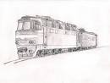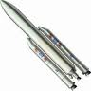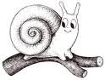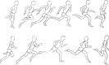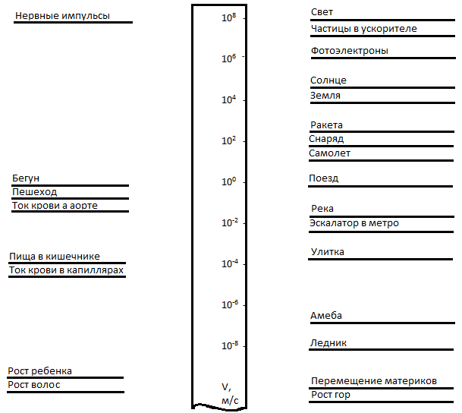

Рисунок 5.

Последний этап нашей методики – своего рода проверка сформированности исследовательских умений у учащихся. Организуется через домашний эксперимент. Учащиеся в качестве домашнего задания получают выполнение эксперимента. Ниже приведем пример такого экспериментального домашнего задания:

Формулировка задания: Измерьте среднюю длину своего шага. Пользуясь этой мерой, определите путь, который вы проходите от своего дома до ближайшей остановки автобуса. Зафиксируйте время, за которое вы проходите это расстояние. Учитывая, что ваше движение считается неравномерным, рассчитайте среднюю скорость своего движения. Эксперимент оформите по правилам журнала эксперимента:

- Обозначьте название работы;

- Сформулируйте цель эксперимента;

- Опишите этапы эксперимента;

- Зафиксируйте результаты измерений и расчетов;

- Запишите вывод, в котором отразите результаты своих измерений и расчетов;

Такие домашние задания помимо контроля сформированности исследовательских умений, дают возможность коррекции недостатков. Т.е. после выполнения домашних экспериментов и исследований, мы обязательно обговариваем результаты, разбираем ошибки, объясняем, как их можно избежать. Учащиеся зададут вопросы на понимание.

Предполагается, что форма организации изучения физических явлений по нашей методике не только поможет в формировании экспериментальных исследовательских умений у учащихся основной школы, но обеспечит мотивацию к изучению предмета, а так же обеспечит запоминание через действие, т.е. выполняя опыты ребенок будет запоминать величины и их зависимости. Как показывает личная педагогическая практика: когда работа в процессе обучения физике, ориентирована на прикладной характер, учащиеся проявляют больший интерес. Сами учащиеся объясняют это тем, что они могут видеть практическую значимость теоретических знаний. Наша методика применима практически ко всем разделам физики. Так же используя данную методику можно проводить совместные уроки физики с математикой, биологией, химией и даже с физической культурой.

Приложение 1.

1. Урок физики в 9 классе. «Изучение относительности движения». Определяем кто/что относительно кого/чего движется.

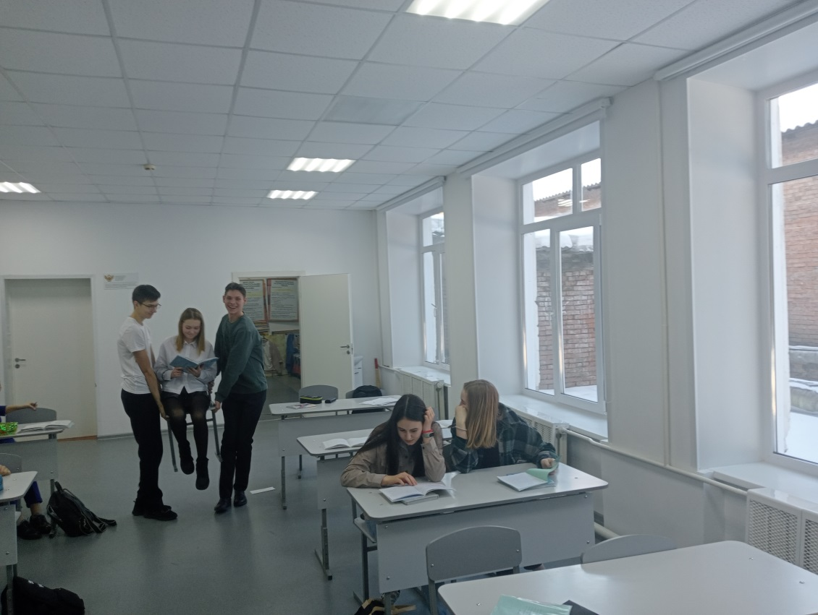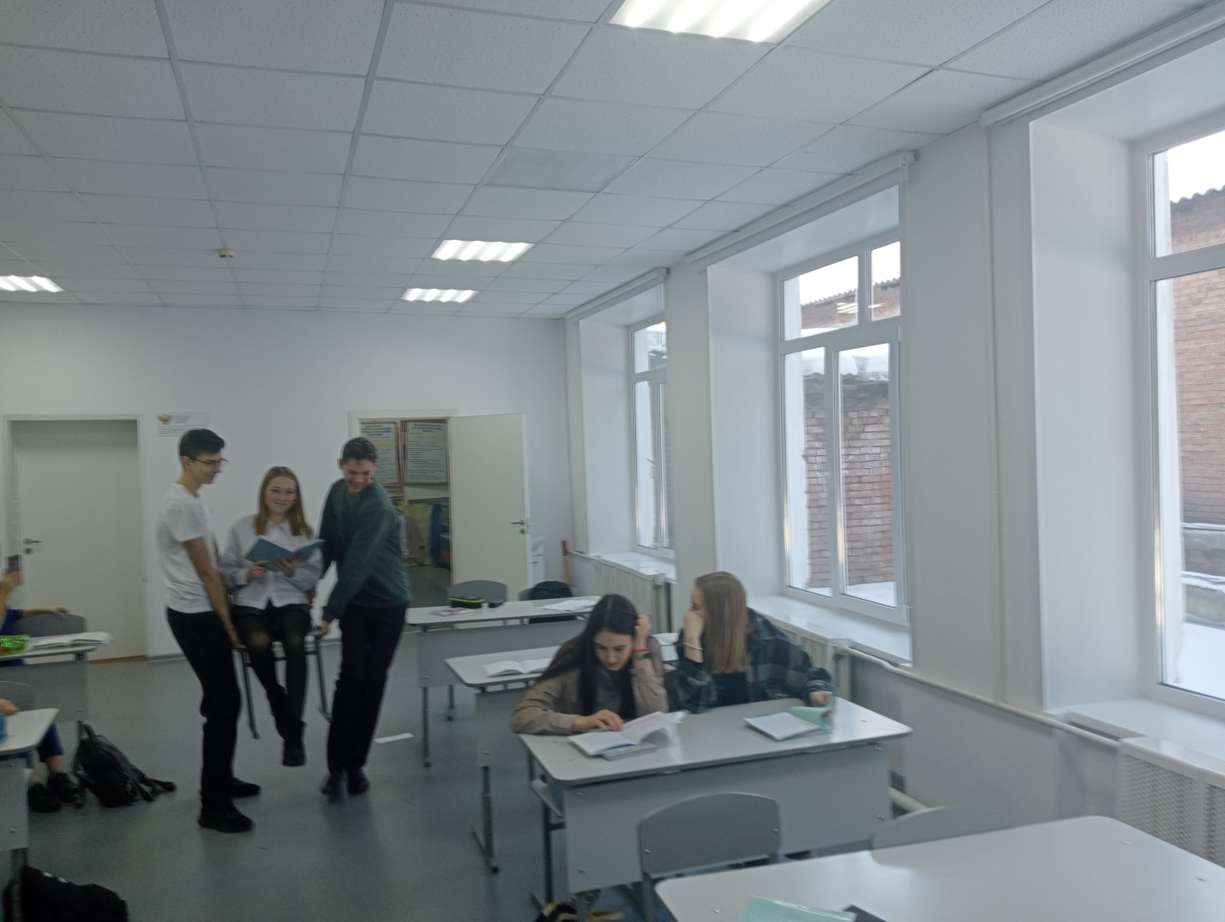

1. Урок физики в 7 классе «Сила тяжести. Величины от которых она зависит». Бросаем предметы разной массы, выясняем что быстрее упадет.

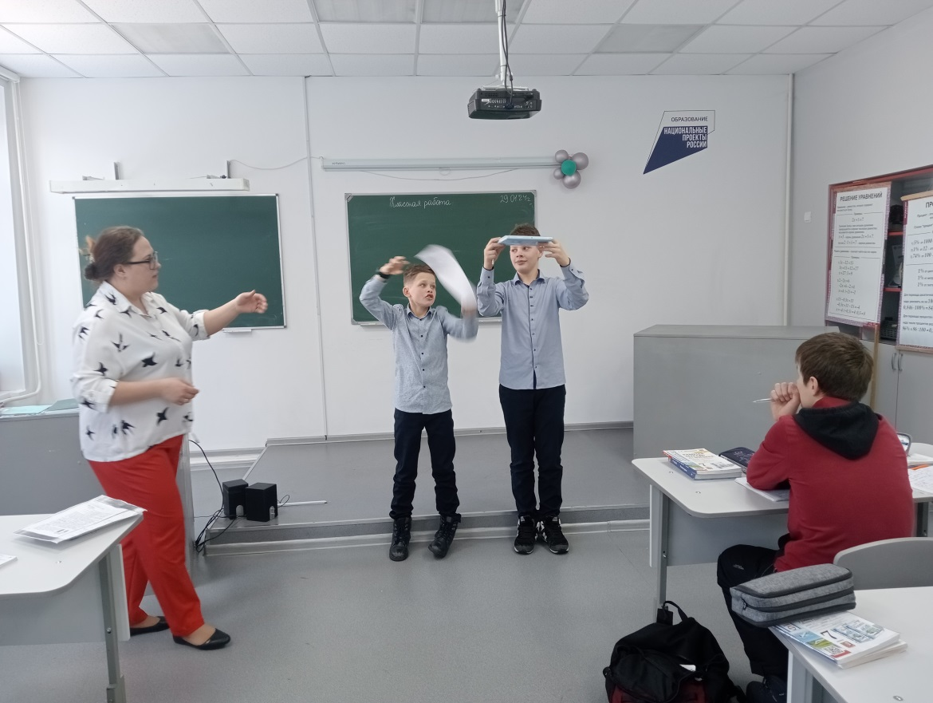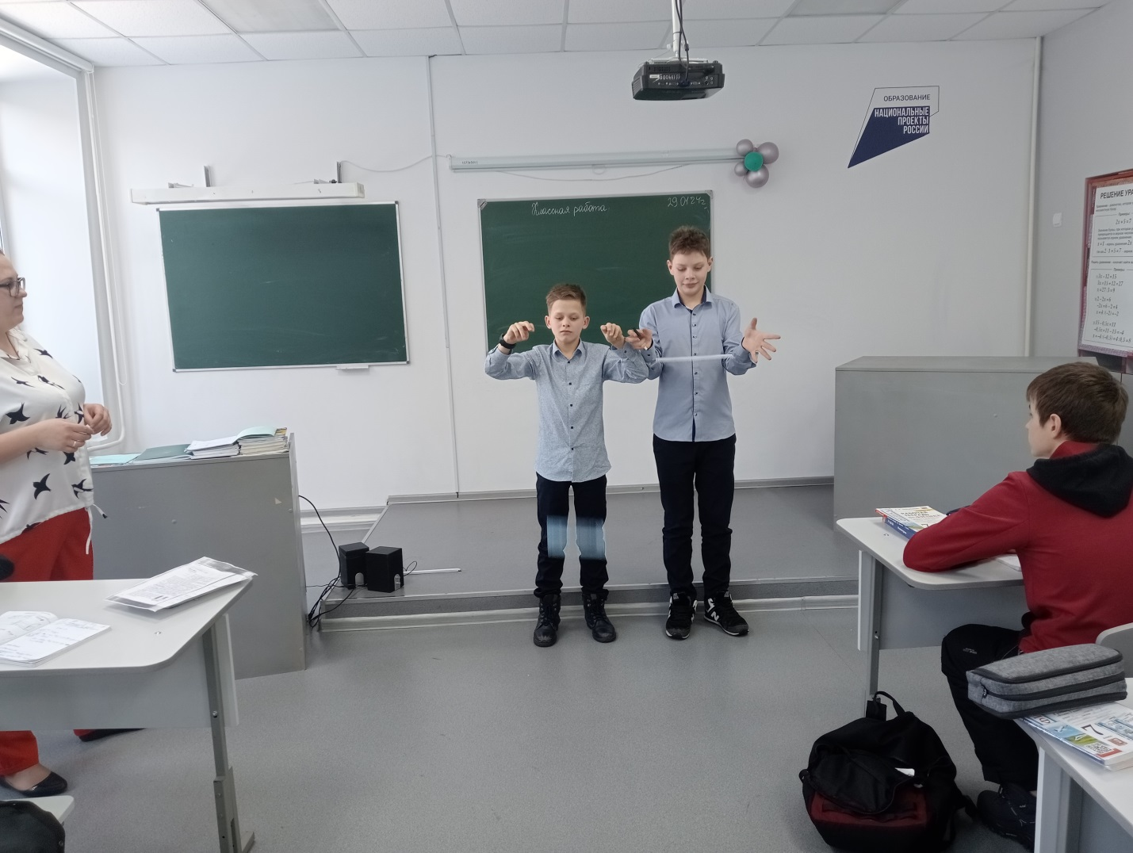

1. Урок физики в 8 классе «Электрическая цепь и ее составные части». Учащиеся в роли приборов. Собираем цепи по заготовленным схемам. В этом году добавили соревнование: две команды составляют цепь по схеме на скорость. Потом команда составляет цепь а один участник из противоположной команды рисует схему этой цепи и т.п.

|  |  |
| --- | --- |
|  |  |
|  |  |
|  | |

1. Урок физики в 8 классе «Электризация тел».

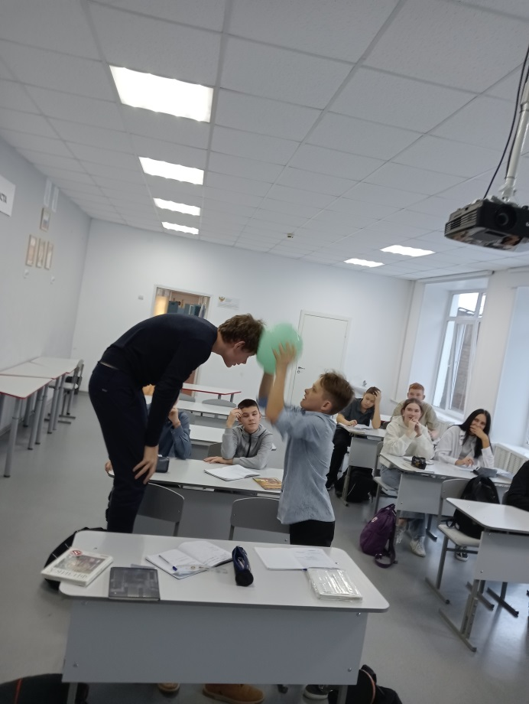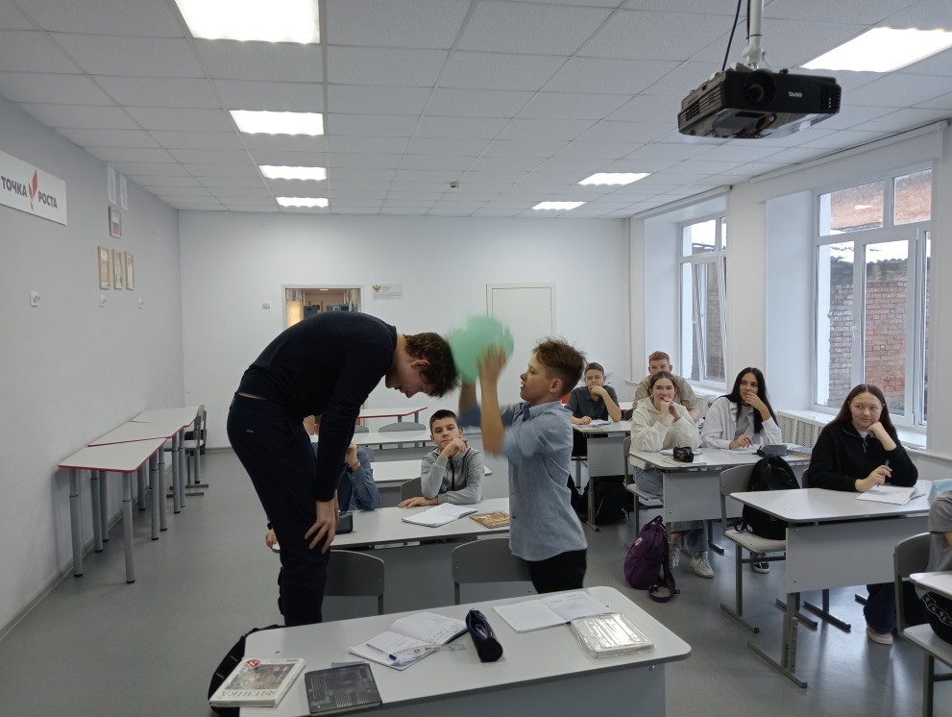

1. Урок физики в 9 классе «Исследование распространения электромагнитных волн». Проверяем проходимость электромагнитных волн сквозь различные материалы.

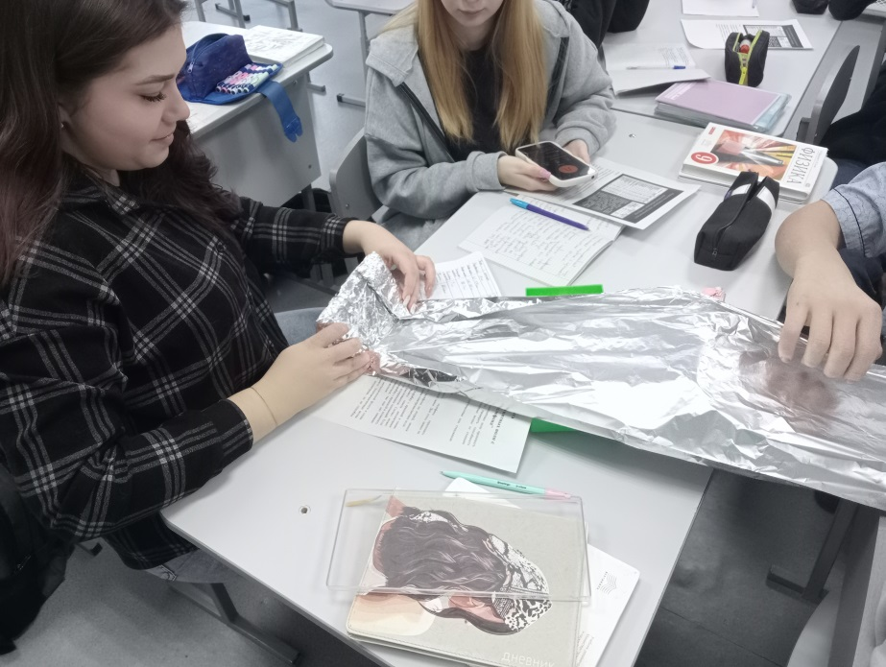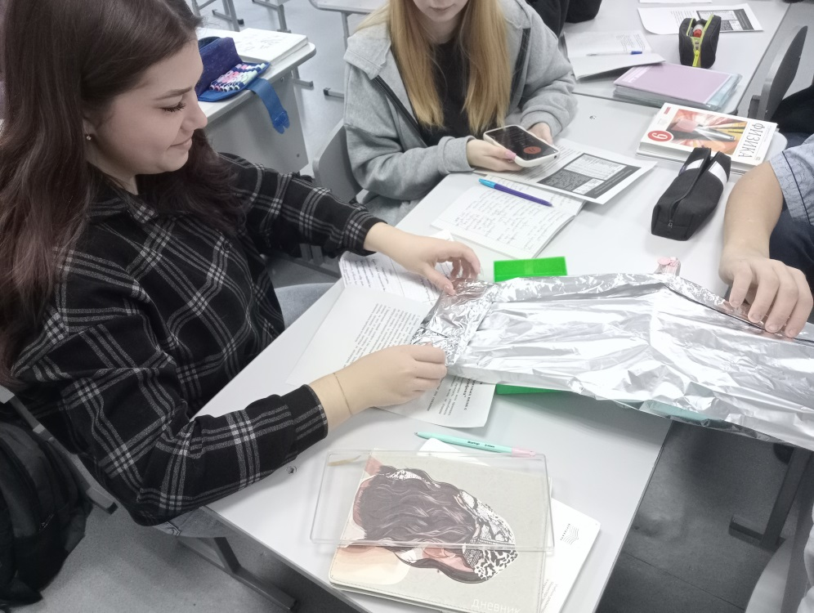

1. Дополнительное занятие по физике. «Изучение зависимости температуры тела от возраста человека». Через формулу теплоты высчитывали возраст человека. В ответе получили приблизительный возраст ученицы, но были ошибки в вычислениях и измерениях.

|  |  |
| --- | --- |
|  |  |
|  |  |